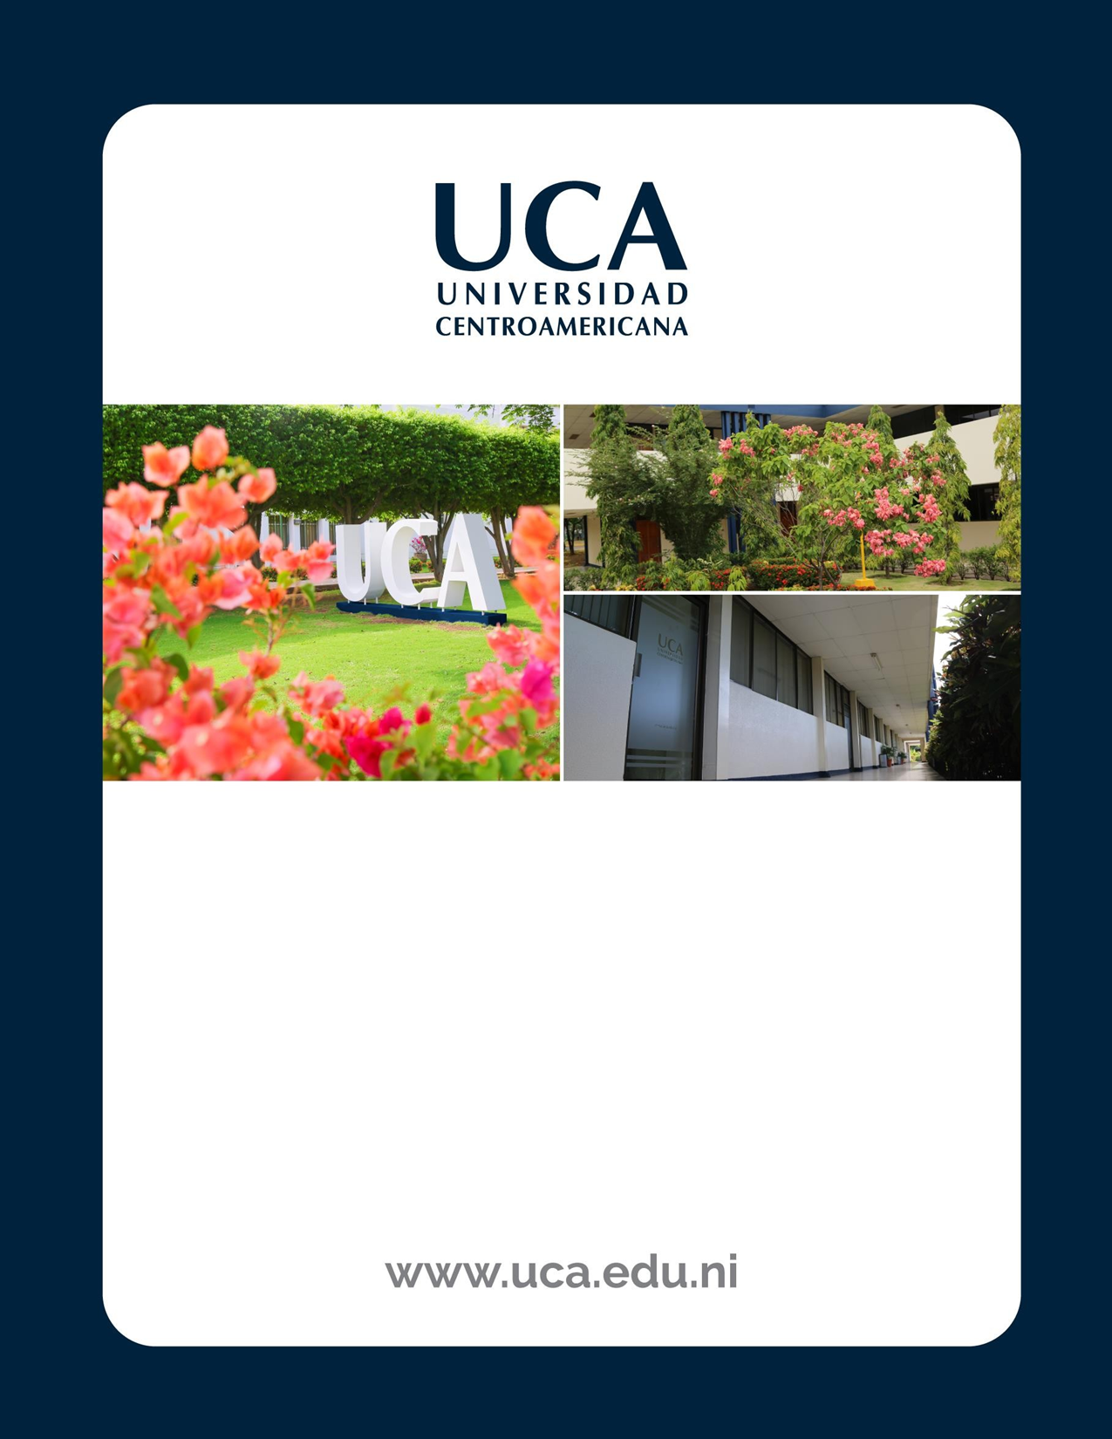

**Ingeniería en Sistemas de Información**

**Programación Orientada a Objetos**

María Paula Lopez García

Andrea Isabella Nuñez Ruiz

Lía Carolina Ramirez Alvarez

Astrid Carolina Morales Membreno

Annette Elizabeth Solórzano Navarro

PALA productivity tools

**Noviembre, 2022**

Tabla de contenido

**Introducción** **2**

**Objetivos** **3**

**Objetivo general** **3**

**Objetivos específicos** **3**

**Planteamiento del problema** **4**

**Requerimientos de la aplicación** **5**

**Sustantivos y frases nominales** **5**

**Diagramas** **6**

Diagrama principal 6

Diagrama de objeto 6

Diagrama de Estado 7

Diagrama de conexión 7

**Anexos** **9**

**Referencias Bibliogràficas** **12**

# Introducción

Este trabajo consiste en la elaboración de una aplicación para organizar el tiempo de estudio y tareas de los estudiantes de la universidad.

La idea es facilitar un buen uso del tiempo para cumplir con las tareas necesarias que rutinariamente se necesitan realizar durante el periodo de estudio y así organizar el tiempo que se requiere para hacerlas y dejar tiempo libre para el descanso adecuado.

Esto surge como una necesidad ante las múltiples actividades que el estudiante debe cumplir en fechas y horas determinadas, lo que le ayudará a realizarlas con puntualidad.

El documento comprende una investigación realizada a estudiantes de primer año de distintas carreras de la Universidad Centroamericana con el fin de investigar sus estrategias de investigación actuales y aquellas que les pueden resultar más útiles. También se encuentra presente el análisis de los requerimientos del programa realizado, con las clases utilizadas y sus respectivos métodos y atributos, al igual que una breve descripción de estos.

# Objetivos

## Objetivo general

Diseñar un prototipo de una aplicación de organización y estudio basado en POO, dirigida a estudiantes de primero y segundo año de la Universidad Centroamericana (UCA) que les facilite herramientas que les permita mejorar sus niveles de organización.

## Objetivos específicos

1. Identificar los métodos de estudio y organización más utilizados por los estudiantes de primero y segundo año de la Universidad Centroamericana (UCA), por medio de una encuesta virtual, para aplicar algunos de los más populares en nuestro programa.
2. Diseñar un diagrama UML utilizando el software Enterprise Architect para presentar las clases y las relaciones entre ellas .
3. Desarrollar un prototipo de aplicación de organización haciendo uso del lenguaje Java y las bases de datos SQL en el IDE Apache NetBeans basado en el modelo UML previamente elaborado.

# Planteamiento del problema

Muchos estudiantes universitarios suelen tener problemas para encontrar un balance sano entre el tiempo que dedican a sus actividades estudiantiles y aquellas dedicadas a sus pasatiempos, actividades en familia y amigos, entre otras. Esto ocurre especialmente durante los primeros años de la carrera, debido a la carga de trabajo que esto implica, es un problema al que nos hemos enfrentado nosotras como estudiantes y que igualmente hemos observado que nuestros compañeros, tanto de años superiores como de otras carreras. Es por esto que hemos decidido crear PALA productivity tools, una aplicación que les permita acceder de manera gratuita a diversas herramientas que les pueden resultar útiles para lograr una mejor organización y productividad, permitiéndoles llevar un registro de sus tareas hechas, aquellas en proceso y las que ya han finalizado.

Para saber si realmente era un problema viable y para determinar cuáles serían las características con las cuales la aplicación debería contar se realizó una encuesta a estudiantes de primer a cuarto semestre de la Universidad Centroamericana. La cual fue respondida por estudiantes de carreras como: Diseño Gráfico, Comunicación, Arquitectura e Ingeniería en Sistemas de la Información.

De acuerdo con la investigación realizada, los principales problemas a los que se enfrentan los estudiantes es la falta de control sobre las actividades a realizar, fechas de entrega de trabajos y tareas, al igual que saber que temas serán evaluados en exámenes y cuáles no. Igualmente, se les dificulta organizar sus tiempos de estudio. Por otro lado, todos los encuestados están de acuerdo en que una buena organización les permite llevar una vida más tranquila, ya que tienen más control sobre sus horarios.

Por otra parte, el 80% de los encuestados considera que su nivel de organización es regular y el 20% restante considera que su organización es mala. Se puede señalar, que ninguno de los encuestados considera tener una buena organización. Del mismo modo, es importante mencionar que un 66.7% considera que su organización es mejor que la que tenían el semestre anterior.

También, se preguntó acerca de los métodos de organización que utilizan. Muy pocos de los estudiantes hacen uso de aplicaciones móviles o de escritorio enfocadas en la organización, los medios más utilizados son: las agendas físicas, o las notas de su teléfono. Además un 33% no hace uso de ninguna herramienta para organizarse. Aunque muy pocos hacen uso regular de herramientas de organización, el 86% aclara que estarían dispuestos a hacer uso de una herramienta móvil o de escritorio que les permita tener una mejor organización.

De la misma forma, se preguntó acerca de los métodos de estudio que utilizan. Más de la mitad de los estudiantes (53%) reconoce que no utilizan ningún método de estudio, no obstante, aquellos sí los utilizan, hacen uso de fichas de estudio, el método de Cornell y la resolución de problemas como estrategias de estudio. Ya que la aplicación busca satisfacer las necesidades básicas de los estudiantes en lo que a vida académica se refiere las sugerencias de los encuestados serán tomadas en cuenta como características que se añadirán a la aplicación.

Finalmente, la investigación realizada demuestra que existe una problemática respecto a cómo los estudiantes organizan su tiempo, esto puede presentar diversas consecuencias a lo largo de su vida estudiantil. Por ejemplo, puede afectar sus horarios de sueño, generando así problemas en su salud e incluso en la calidad de su aprendizaje ya que “Los efectos del sueño no se limitan al propio organismo -necesidad de restauración neurológica- , sino que afectan el desarrollo y funcionamiento normal de un individuo en la sociedad (rendimiento laboral o escolar, relaciones interpersonales, seguridad vial, etc.)” (Sierra et al., 2022). Al mirar a nuestro alrededor hemos observado que en los últimos años el uso de la tecnología de la información y la comunicación por parte de los estudiantes se ha convertido en una parte importante de su vida cotidiana, muchos de ellos utilizan a diario ordenadores, tablets, y sobre todo, teléfonos inteligentes, lo que convierte a PALA productivity tools en una solución viable a una problemática actual.

# Requerimientos de la aplicación

PALA productivity tools es una propuesta de una aplicación de organización y estudio para estudiantes. El usuario contará con un tablero donde será capaz de agregar sus tareas de distintas asignaturas a tres diferentes listas: actividades pendientes, sin empezar y terminadas. Esto con el objetivo de brindarle una herramienta que le permita organizar de forma gráfica y ordenada sus actividades pendientes. La aplicación le presentará al usuario la opción de registrarse, en caso de ser un usuario nuevo, e iniciar sesión, una vez se haya registrado. Esto con el propósito de almacenar las tareas propias de cada usuario en una base de datos de SQL y pueda recurrir a ellas cada vez que haga uso de la app, si no las ha eliminado.

# Sustantivos y frases nominales

| Usuario | Inicio de sesión | Estado de la tarea |
| --- | --- | --- |
| Registros | Asignatura | Tarea |
| Almacenar datos | Productividad | Id |

**Identificación de atributos y métodos de las clases.**

La clase Usuario tiene los siguientes atributos

* Id: Identificador único de cada usuario generado automáticamente por la base de datos.
* Correo: Es un atributo de tipo String de 60 caracteres que almacenará el correo del usuario.
* Nombre: Atributo de tipo String de 50 caracteres para el nombre del usuario.
* Apellidos: Atributo de tipo String de 50 caracteres para los apellidos del usuario.
* NomUsuaro: Atributo de tipo String de 50 caracteres para un nombre único para cada usuario para acceder a la aplicación.
* Contraseña: Atributo de tipo String de 50 caracteres que almacena una contraseña única para cada usuario.

El usuario es capaz de registrarse e iniciar sesión en la aplicación.

También se necesitará una clase Asignatura, la cual tendrá un nombre, su propio id generado por la base de datos y el id del usuario al que pertenece. Las asignaturas pueden ser eliminadas.

La otra clase principal es Tarea, la cual tiene como atributos:

* Descripción: una breve explicación sobre qué consiste la tarea.
* Estado: El estado actual de la tarea, solo tiene 3 posibles estados: Sin comenzar, En Proceso, Terminado.

Además cuenta con su propio id generado por la base de datos, el id del estudiante al que pertenece y el id de la asignatura a la que corresponde.

Las tareas pueden pueden realizar las siguientes acciones:

* Editar: Cambia la descripción de la tarea.
* Mover: Hace uso de la función mover de la clase Lista para cambiar la tarea a una lista nueva. Por ejemplo: cambiar una tarea de la lista “Sin Empezar” a la lista “En proceso”.

Por otro lado, para que los datos de los distintos usuarios se almacenen se hace uso de base de datos en SQL, se necesita únicamente una base, la cual contará con 4 tablas:

* Asignatura
* Estudiante
* Tarea
* AsignaturaTarea

Para poder almacenar información en estas bases y utilizar la información guardada existen se necesita dentro del programa una clase por cada tabla que permita acceder a la información de esta, estas clases son denominadas dao.

# Modelado de las clases

## Diagrama principal

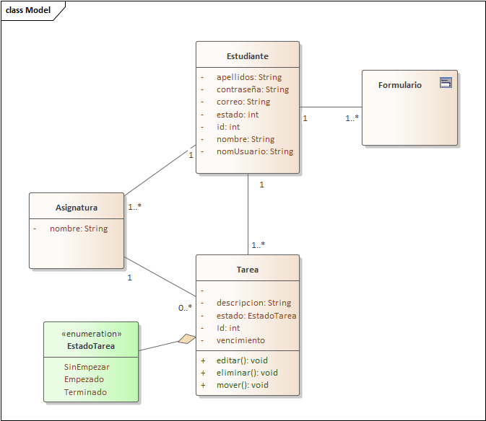

## Diagrama de objeto

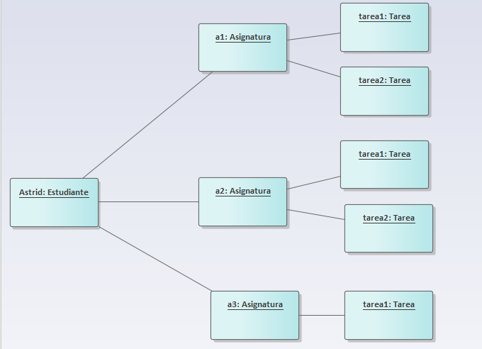

## Diagrama de Estado

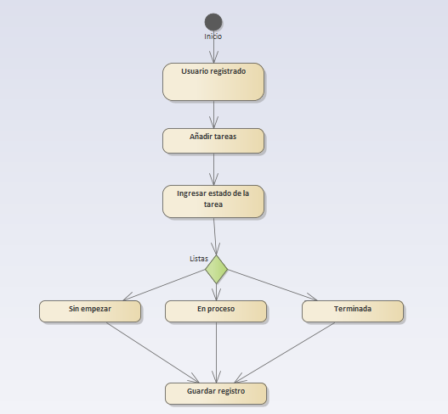

## Diagrama de conexión

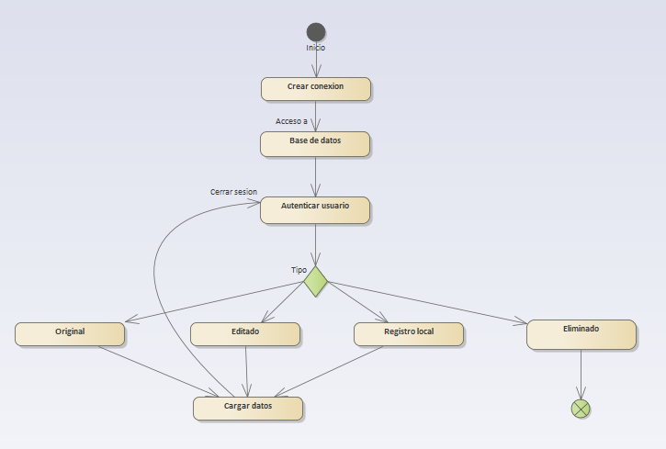

# **Anexos**

**Resultados de la encuesta realizada**

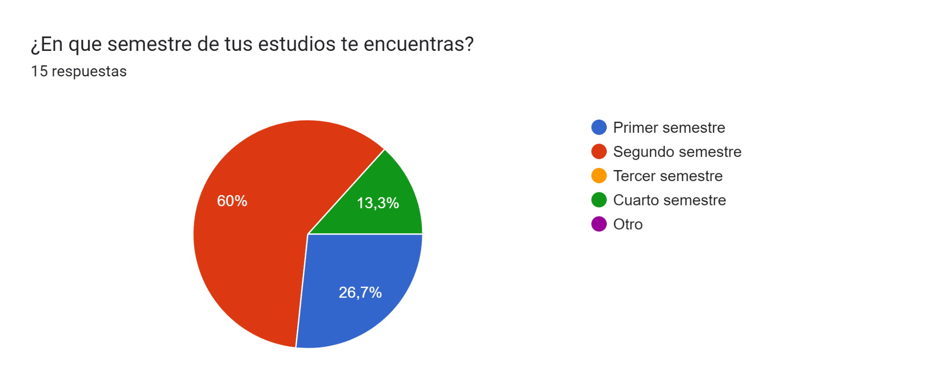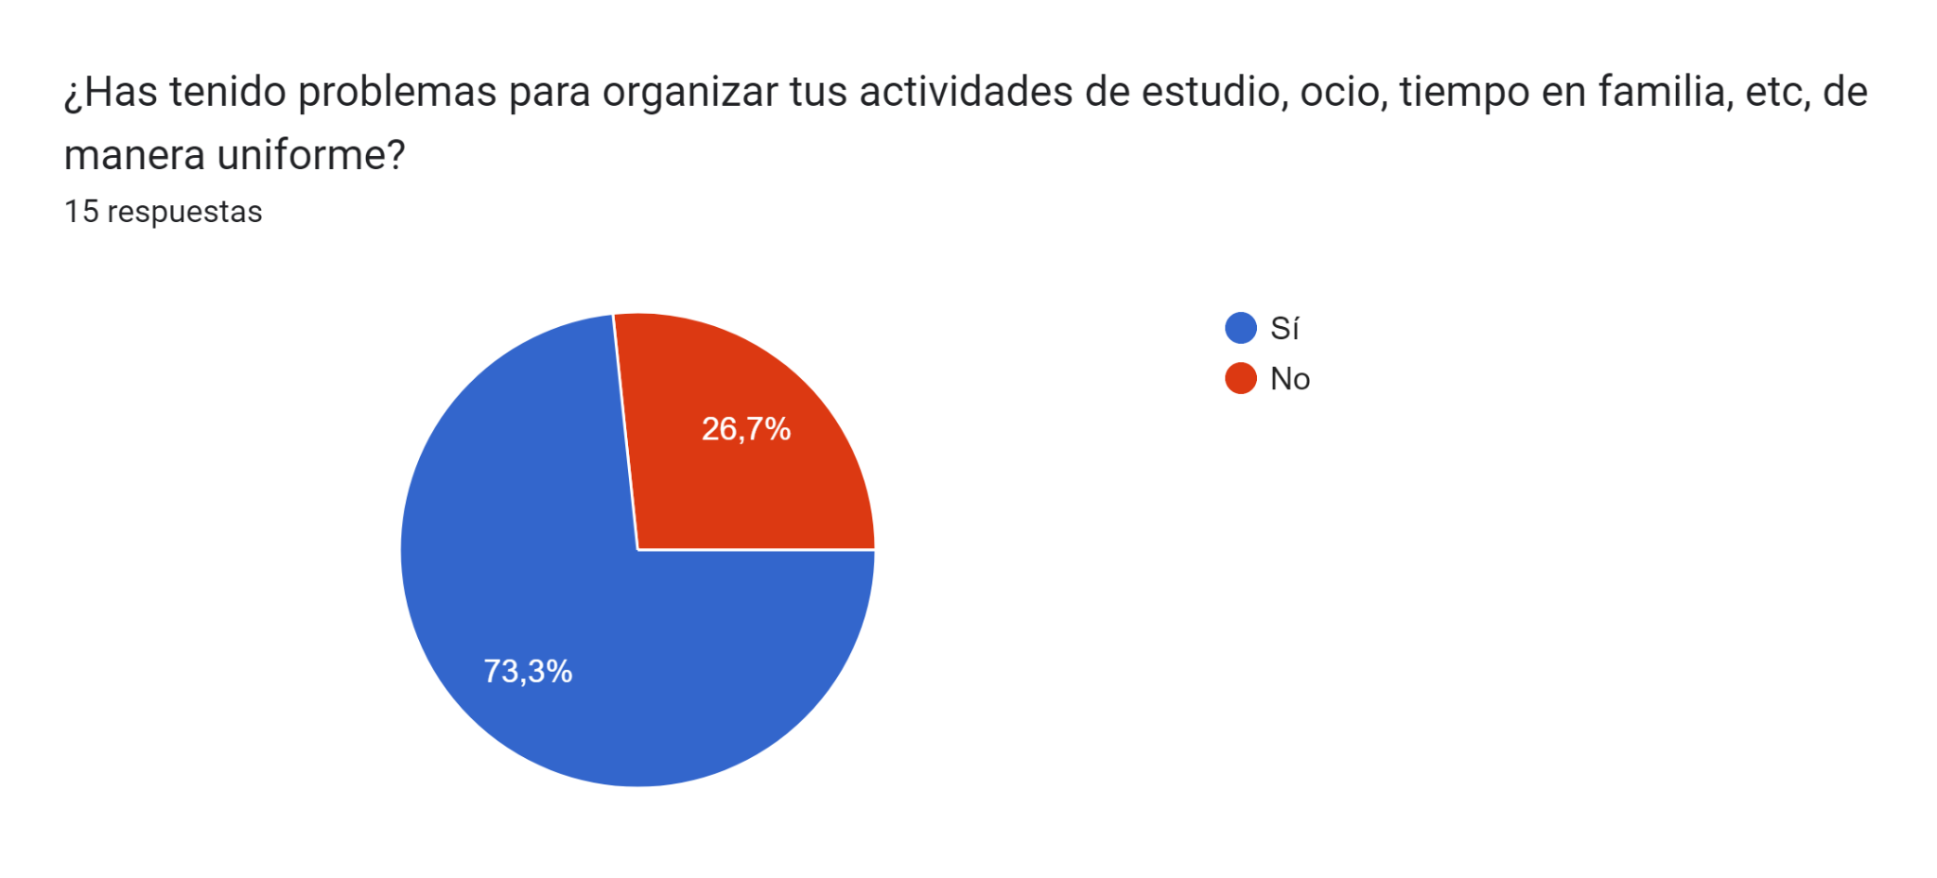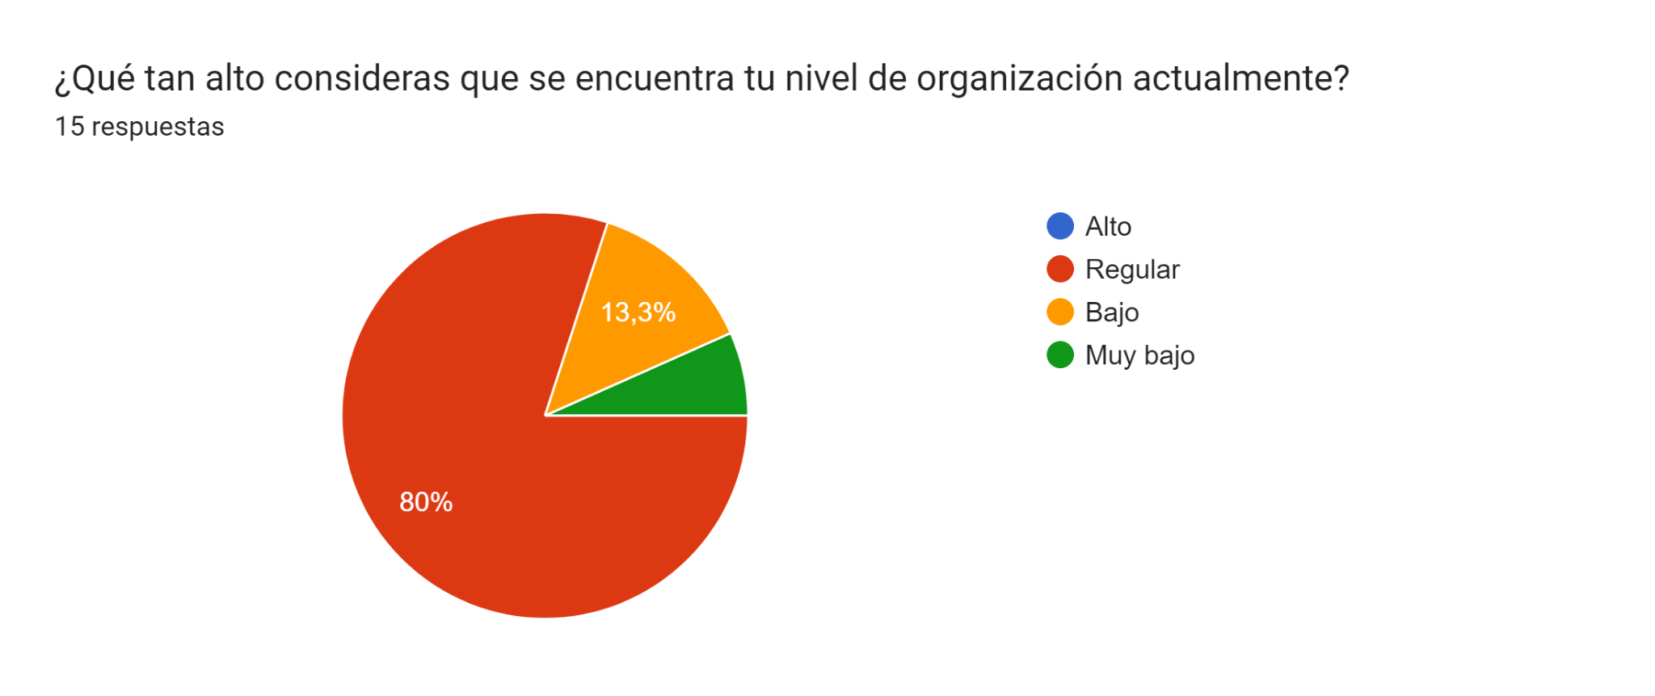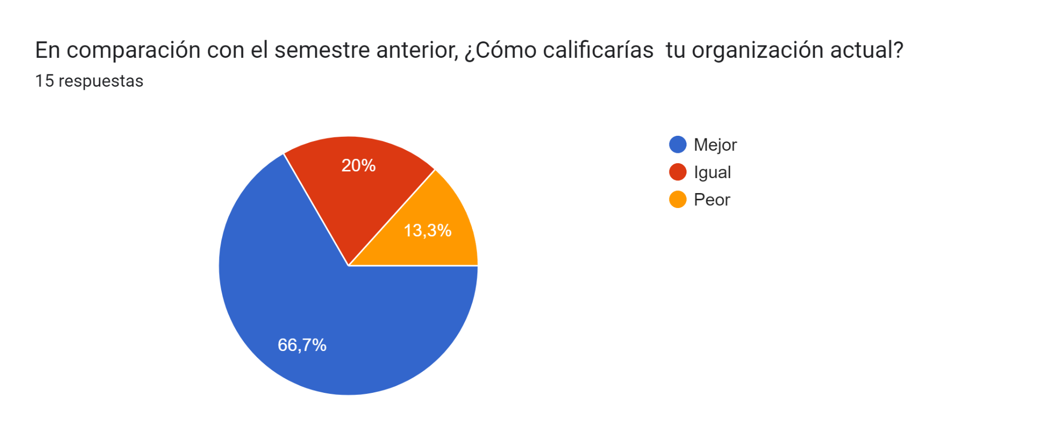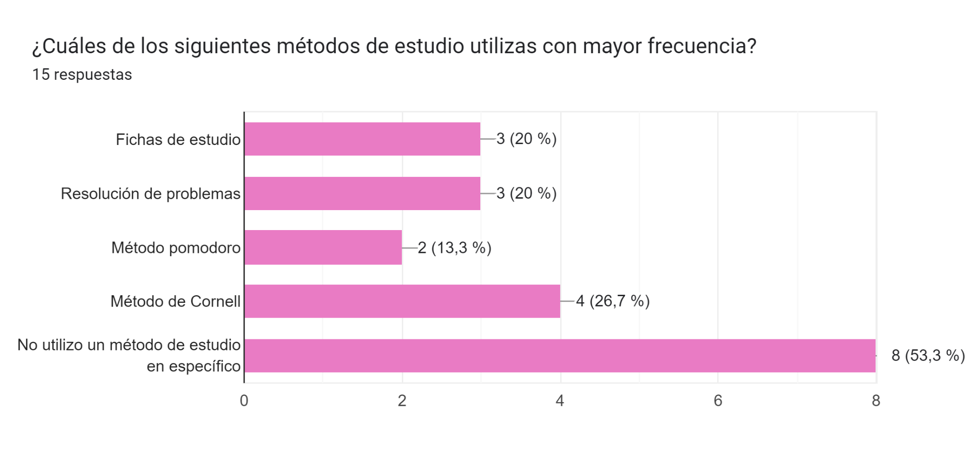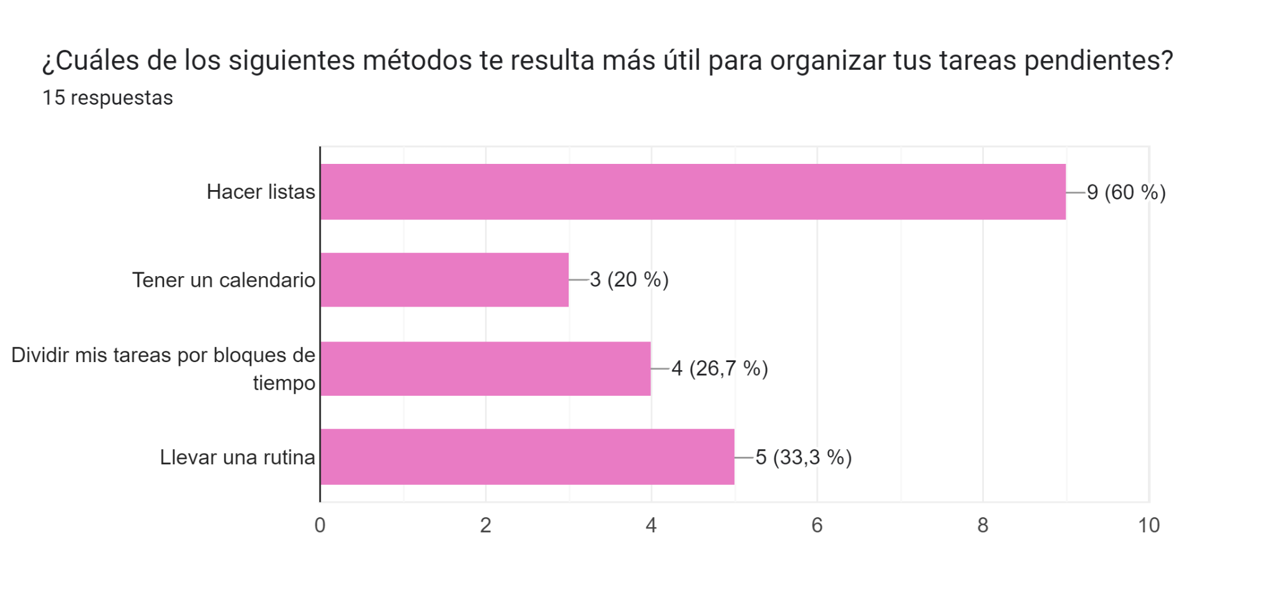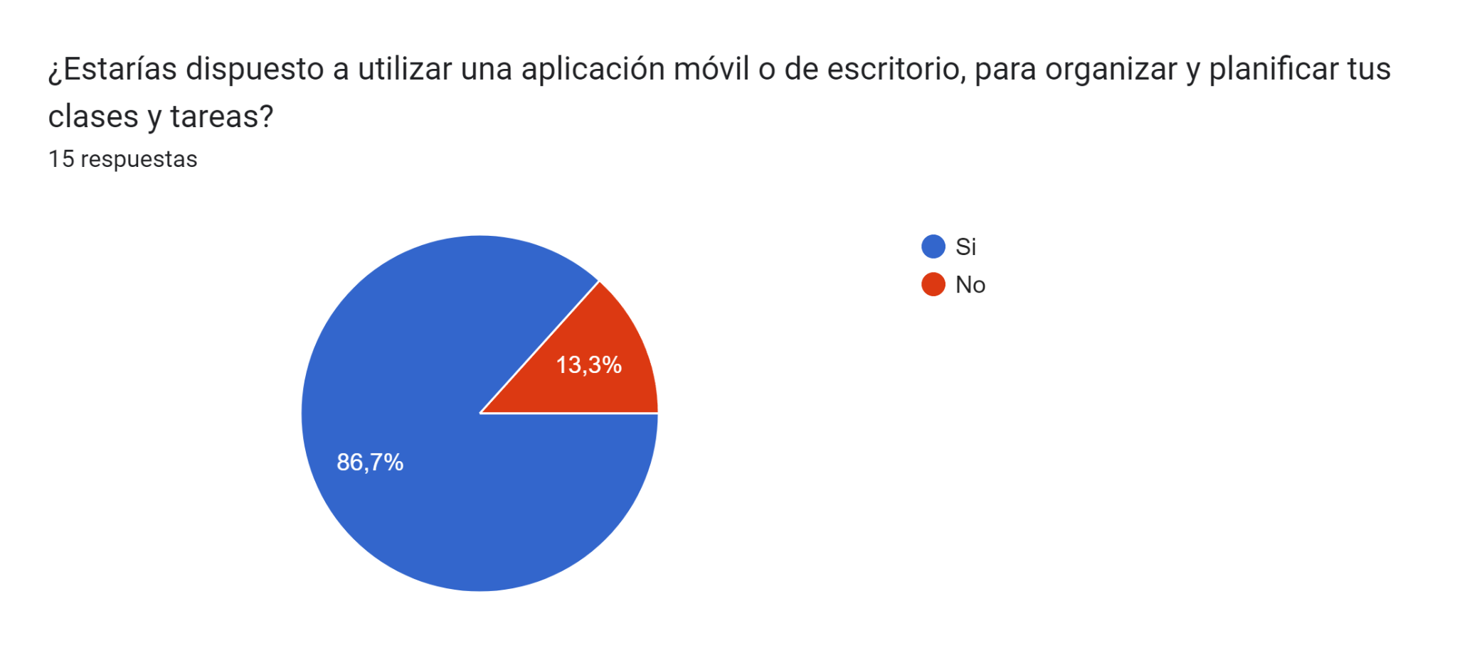

# Referencias Bibliogràficas

Cirillo, F. (s. f.). *La técnica Pomodoro*. planetadelibro. Recuperado 28 de octubre de 2022, de https://planetadelibrosec0.cdnstatics.com/libros_contenido_extra/42/41842_La_tecnica_Pomodoro.pdf

Clatza, T. (2020). *Técnica Pomodoro y hojas de Cornell: métodos de estudio que debes conocer* [Video]. Youtube <https://www.youtube.com/watch?v=lr3cZ7Le_40&list=PLVjumi6XVMPeBPPCzWZsW4SJwNkOGytQq>

El Diario. (2021). Beneficios de hacer listas. <https://www.eldiario.es/consumoclaro/cuidarse/beneficios-hacer-listas_1_8391344.html>

Sierra JC, Jiménez-Navarro C, Martín-Ortiz JD. (2002). Calidad del sueño en estudiantes

universitarios: importancia de la higiene del sueño. *MediGraphic*. <https://www.medigraphic.com/pdfs/salmen/sam-2002/sam026e.pdf>